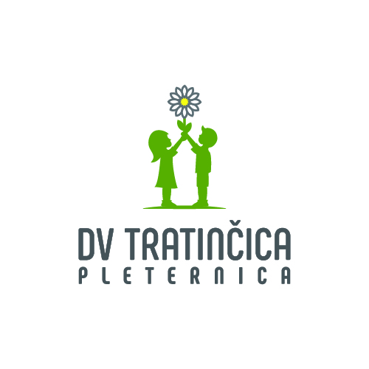
ŠKOLSKA 4
34 310 PLETERNICA
OIB: 39352652914

Pleternica, 6. svibnja 2022.g.

JAVNI POZIV ZA UPIS DJECE U OBVEZNI
PROGRAM PREDŠKOLE ZA 2022./2023. PEDAGOŠKU GODINU
I.
Pozivaju se roditelji predškolske djece koja nisu obuhvaćena redovitim
programom predškolskog odgoja i obrazovanja
(djeca rođena od 01. travnja 2016. godine do 31. ožujka 2017. godine),
na upis u program predškole (male škole).
Program predškole je obvezan za svu djecu u godini prije polaska u osnovnu školu.
II.
Upis djece se vrši na temelju: popunjenog zahtjeva za upis u program predškole (možete ga naći na stranicama Grad Pleternica); preslika rodnog lista ili izvadak iz matice rođenih (bez obzira na datum izdavanja), preslike osobnih iskaznica djeteta i roditelja; potvrde o obavljenom sistematskom zdravstvenom pregledu djeteta iz kojeg je vidljivo da je dijete uredno procijepljeno (liječnička potvrda); ukoliko dijete ima zdravstvene ili teškoće u razvoju, uz prijavu je nužno priložiti medicinsku dokumentaciju o istima.
Zahtjevi s priloženom dokumentacijom
se podnose
do 31. srpnja 2022.g.

Zahtjev sa svom traženom dokumentacijom poslati poštom na adresu

DJEČJI VRTIĆ I JASLICE TRATINČICA
ŠKOLSKA 4
34 310 PLETERNICA

ili

na mail adresu vrtića: dv.tratincica.pl@gmail.com

Nikolina Hačka, ravnateljica

